在2025年8月27日收到的第二批电务巡检车降功率模块中，其中一个采集模块（P2KC-BR型，序列号2412020A063）相机开机后显示红灯，无法连接至CamExpert软件，与大恒技术联系后得到回复：需返厂检测处理。
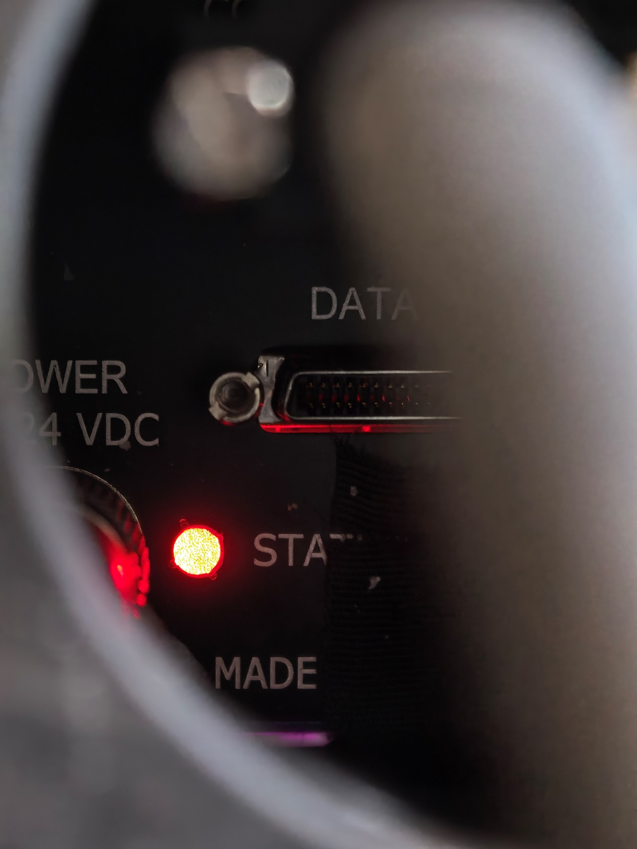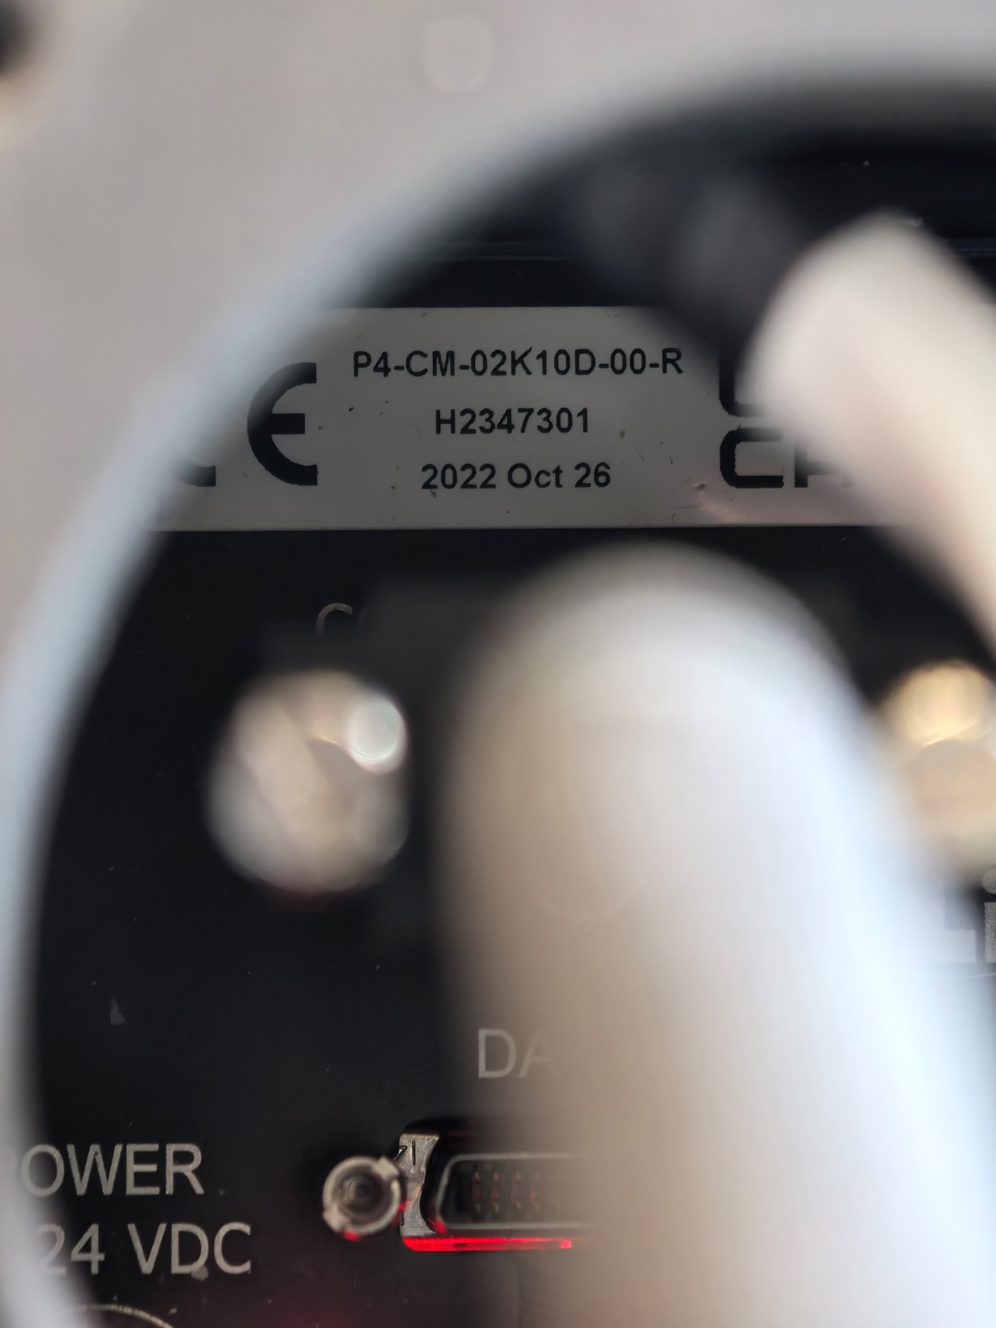
图1 相机状态

